МИНИСТЕРСТВО СЕЛЬСКОГО ХОЗЯЙСТВА
РОССИЙСКОЙ ФЕДЕРАЦИИ

ФЕДЕРАЛЬНОЕ ГОСУДАРСТВЕННОЕ БЮДЖЕТНОЕ ОБРАЗОВАТЕЛЬНОЕ УЧРЕЖДЕНИЕ ВЫСШЕГО ОБРАЗОВАНИЯ
КАЗАНСКИЙ ГОСУДАРСТВЕННЫЙ АГРАРНЫЙ УНИВЕРСИТЕТ

ИНСТИТУТ МЕХАНИЗАЦИИ И ТЕХНИЧЕСКОГО СЕРВИСА

Кафедра машин и оборудования в агробизнесе

ПРАКТИКУМ
по дисциплине «Технологическое оборудование для хранения
и переработки продукции растениеводства»
Часть 1 «Технологическое оборудование для очистки
зерновой массы от примесей»

Казань 2017
УДК 631.36; 664.7
ББК 40.72 Р

Составители: Зиганшин Б.Г., Дмитриев А.В., Халиуллин Д.Т., Лукманов Р.Р., Кашапов И.И., Иванов Б.Л.

Рецензенты:
Кандидат технических наук, доцент кафедры «Дорожно-строительные машины» Казанского государственного архитектурно-строительного университета Земдиханов М.М.
Кандидат технических наук, доцент кафедры эксплуатации машин и оборудования ФГБОУ ВО Казанский ГАУ Матяшин А.В.

Практикум рассмотрен и одобрен:
Решением заседания кафедры машин и оборудования в агробизнесе Казанского ГАУ (протокол № 6 от 11.01.2017 г.)

Решением методической комиссии ИМ и ТС Казанского ГАУ (протокол № 5 от 16.01.2017г.)

Зиганшин Б.Г., Дмитриев А.В., Халиуллин Д.Т., Лукманов Р.Р., Кашапов И.И., Иванов Б.Л. Практикум по дисциплине «Технологическое оборудование для хранения и переработки продукции растениеводства». Часть 1 «Технологическое оборудование для очистки зерновой массы от примесей» – Казань: Изд-во Казанского ГАУ, 2017. – 44 с.

Практикум по дисциплине «Технологическое оборудование для хранения и переработки продукции растениеводства» предназначен для выполнения лабораторных и самостоятельных работ студентами, обучающимися по направлению подготовки 35.03.06 и 35.04.06 – Агроинженерия.

УДК 631.36; 664.7
ББК 40.72 Р
© Казанский государственный аграрный университет, 2017 г.

СОДЕРЖАНИЕ

- Воздушные сепараторы 4
- Зерновые сепараторы 13
- Триеры 21
- Концентраторы и камнеотделительные машины 26
- Магнитные сепараторы 38
Список литературы…………………………………………………… 44

Во время работы машины регулируют подачу зерновой смеси при помощи грузового клапана, а также интенсивность воздушного потока в целом по машине и по отдельным каскадам. Общий расход воздуха колонкой, а также скорость и направление движения воздуха на каждом из четырех каскадов регулируются клапанами.
Производительность аспирационной колонки зависит от вида обрабатываемого продукта и для зерна, продуктов шелушения крупяных культур и крупы составляет соответственно 5; 3,3 и 3,8 т/ч.
Габаритные размеры колонки 1400 х 825 х 1280 мм, масса 302 кг.
Контрольные вопросы:
1. Перечислите основные аэродинамические свойства зерновых смесей, используемых при их очистке.
2. В каких пределах находится скорость витания зерна пшеницы и ее легких примесей?
3. Как регулируется скорость воздуха в пневмосепарирующем канале в сепараторе А1-БВЗ-10?
4. Перечислите отличительные конструктивные особенности воздушных сепараторов РЗ-БСД, А1-БВЗ-10 и А1-БКА.
5. На сколько фракций делится зерновая масса в сепараторе РЗ-БСД?
6. Сколько отражательных планок расположено в рабочей камере сепаратора А1-БВЗ?
2 ЗЕРНОВЫЕ СЕПАРАТОРЫ
2.1 Барабанный скальператор А1-БЗО
Скальператор­ А1-БЗО (рисунок 2.1) устанавливают на элеваторах или механизированных складах перед сепараторами. Он состоит из корпуса 5, приемного устройства, ситового цилиндра и привода.
Корпус скальператора выполнен из листовой стали, и в его верхней части размещено п��иемное устройство, состоящее из патрубка и наклонного корытообразного лотка 7. Внутри корпуса установлена рабочая камера с ситовым цилиндром 4. Наклонные стенки нижней части корпуса образуют два патрубка, предназначенных соответственно для выпуска зерна и крупных примесей. На одном торце корпуса с внешней стороны приварен кронштейн для крепления опор вала ситового цилиндра и привода. В противоположной части корпуса предусмотрено окно со съемной крышкой 2 для очистки сит.
1 – лоток; 2 – крышка; 3 – винтообразная лопасть; 4 – ситовой цилиндр;
5 – корпус; 6 – приводной вал; 7– корпус
Рисунок 2.1 - Барабанный скальператор А1-БЗО
Ситовой цилиндр диаметром 950 мм и длиной 1078 мм выполнен из металлотканой сетки и закреплен консольно на приводном валу маш
Во время работы машины регулируют подачу зерновой смеси при помощи грузового клапана, а также интенсивность воздушного потока в целом по машине и по отдельным каскадам. Общий расход воздуха колонкой, а также скорость и направление движения воздуха на каждом из четырех каскадов регулируются клапанами.
Производительность аспирационной колонки зависит от вида обрабатываемого продукта и для зерна, продуктов шелушения крупяных культур и крупы составляет соответственно 5; 3,3 и 3,8 т/ч.
Габаритные размеры колонки 1400 х 825 х 1280 мм, масса 302 кг.
Контрольные вопросы:
1. Перечислите основные аэродинамические свойства зерновых смесей, используемых при их очистке.
2. В каких пределах находится скорость витания зерна пшеницы и ее легких примесей?
3. Как регулируется скорость воздуха в пневмосепарирующем канале в сепараторе А1-БВЗ-10?
4. Перечислите отличительные конструктивные особенности воздушных сепараторов РЗ-БСД, А1-БВЗ-10 и А1-БКА.
5. На сколько фракций делится зерновая масса в сепараторе РЗ-БСД?
6. Сколько отражательных планок расположено в рабочей камере сепаратора А1-БВЗ?
2 ЗЕРНОВЫЕ СЕПАРАТОРЫ
2.1 Барабанный скальператор А1-БЗО
Скальператор­ А1-БЗО (рисунок 2.1) устанавливают на элеваторах или механизированных складах перед сепараторами. Он состоит из корпуса 5, приемного устройства, ситового цилиндра и привода.
Корпус скальператора выполнен из листовой стали, и в его верхней части размещено п��иемное устройство, состоящее из патрубка и наклонного корытообразного лотка 7. Внутри корпуса установлена рабочая камера с ситовым цилиндром 4. Наклонные стенки нижней части корпуса образуют два патрубка, предназначенных соответственно для выпуска зерна и крупных примесей. На одном торце корпуса с внешней стороны приварен кронштейн для крепления опор вала ситового цилиндра и привода. В противоположной части корпуса предусмотрено окно со съемной крышкой 2 для очистки сит.
1 – лоток; 2 – крышка; 3 – винтообразная лопасть; 4 – ситовой цилиндр;
5 – корпус; 6 – приводной вал; 7– корпус
Рисунок 2.1 - Барабанный скальператор А1-БЗО
Ситовой цилиндр диаметром 950 мм и длиной 1078 мм выполнен из металлотканой сетки и закреплен консольно на приводном валу машины.
Во время работы машины регулируют подачу зерновой смеси при помощи грузового клапана, а также интенсивность воздушного потока в целом по машине и по отдельным каскадам. Общий расход воздуха колонкой, а также скорость и направление движения воздуха на каждом из четырех каскадов регулируются клапанами.
Производительность аспирационной колонки зависит от вида обрабатываемого продукта и для зерна, продуктов шелушения крупяных культур и крупы составляет соответственно 5; 3,3 и 3,8 т/ч.
Габаритные размеры колонки 1400 х 825 х 1280 мм, масса 302 кг.
Контрольные вопросы:
1. Перечислите основные аэродинамические свойства зерновых смесей, используемых при их очистке.
2. В каких пределах находится скорость витания зерна пшеницы и ее легких примесей?
3. Как регулируется скорость воздуха в пневмосепарирующем канале в сепараторе А1-БВЗ-10?
4. Перечислите отличительные конструктивные особенности воздушных сепараторов РЗ-БСД, А1-БВЗ-10 и А1-БКА.
5. На сколько фракций делится зерновая масса в сепараторе РЗ-БСД?
6. Сколько отражательных планок расположено в рабочей камере сепаратора А1-БВЗ?
2 ЗЕРНОВЫЕ СЕПАРАТОРЫ
2.1 Барабанный скальператор А1-БЗО
Скальператор­ А1-БЗО (рисунок 2.1) устанавливают на элеваторах или механизированных складах перед сепараторами. Он состоит из корпуса 5, приемного устройства, ситового цилиндра и привода.
Корпус скальператора выполнен из листовой стали, и в его верхней части размещено п��иемное устройство, состоящее из патрубка и наклонного корытообразного лотка 7. Внутри корпуса установлена рабочая камера с ситовым цилиндром 4. Наклонные стенки нижней части корпуса образуют два патрубка, предназначенных соответственно для выпуска зерна и крупных примесей. На одном торце корпуса с внешней стороны приварен кронштейн для крепления опор вала ситового цилиндра и привода. В противоположной части корпуса предусмотрено окно со съемной крышкой 2 для очистки сит.
1 – лоток; 2 – крышка; 3 – винтообразная лопасть; 4 – ситовой цилиндр;
5 – корпус; 6 – приводной вал; 7– корпус
Рисунок 2.1 - Барабанный скальператор А1-БЗО
Ситовой цилиндр диаметром 950 мм и длиной 1078 мм выполнен из металлотканой сетки и закреплен консольно на приводном валу машины. ины.

1 ВОЗДУШНЫЕ СЕПАРАТОРЫ

1.1 Пневматический сепаратор РЗ-БСД

Сепаратор предназначен для разгрузки зерна, перемещаемого в нагнетающей сети пневмотранспорта, а также для выделения аспирационных относов: тяжелых (щуплых и битых зерен) и легких (оболочек, соломистых частиц, пыли).
Техническая характеристика воздушного сепаратора РЗ-БСД приведена в таблице 1.1.
Таблица 1.1 – Техническая характеристика РЗ-БСД
№ п.п. | Показатель | единица измерений | Значение
1 | Производительность | т/ч | 7
2 | Эффективность очистки | % | 90…95
3 | Расход воздуха | м³/ч | 3250
4 | Габаритные размеры
 | длина | мм | 1174
 | ширина | мм | 1174
 | высота | мм | 2182
5 | Масса | кг | 335

Сепаратор состоит из корпуса 20 (рисунок 1.1), приемного устройства 22, выпускного патрубка 13, распределителя 3, внутреннего кожуха 6, пневмосепарирующего канала 17 и сигнализатора уровня зерна 14.
Цилиндрический корпус сепаратора представляет собой сварную конструкцию с наружным диаметром 1174 мм, в верхней части которой установлены винты для крепления направляющей воронки 2. В нижней части корпуса расположены стойки 16, соединяющие его с выпускным патрубком для очищенного зерна 13 и опорами 8. Корпус надевают на распределительный конус 3 и устанавливают на направляющее кольцо 7. Три окна 4 в корпусе предназначены для регулирования направляющей воронки 2 и наблюдения за равномерностью распределения зерна.
Внутри приемного устройства 22 расположены отражатель 21, направляющий поток зерна в воронку, и приемный патрубок 1.
Распределитель 3 выполнен в виде конуса и представляет собой сварную конструкцию, состоящую из конусной и цилиндрической частей. Конус надевают на внутренний кожух 6 и по всей его окружности приваривают козырек 19, направляющий вниз крупные относы. Внутри цилиндрического корпуса 6 приварен перевернутый усеченный конус, образующий осадочную камеру 5 для тяжелых относов (частиц зерна). Между распределительным конусом 3 и кожухом находится кольцевой пневмосепарирующий канал 17.
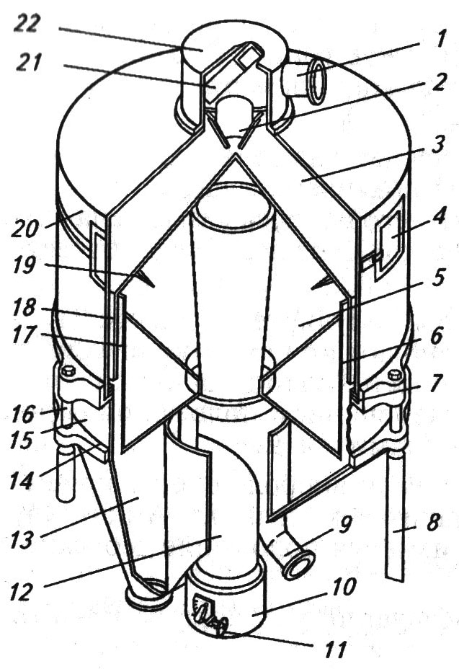

1 – приемный патрубок; 2 – направляющая воронка; 3 – распределительный конус; 4, 5 – смотровые окна; 5 – осадочная камера; 6 – внутренний кожух;
7 – направляющее кольцо; 8 – опора; 9 – патрубок для тяжелых относов;
10 – дроссельная насадка; 11 – регулятор дроссельной заслонки; 12 – отсасывающий патрубок; 13 – выпускной патрубок для очищенного зерна; 14 – электросигнализатор; 16 – стойка; 17 – пневмосепарирующий канал; 18 – внешний канал; 19 – козырек;
20 – корпус; 21 – отражатель; 22 – приемное устройство.
Рисунок 1.1 - Пневматический сепаратор РЗ-БСД

К конусу при помощи фланца прикреплен электросигнализатор уровня зерна, включающий педаль, стержень, клапан, микровыключатель, пружину, две стойки и электрокабель.
Накапливаясь, зерно давит на педаль, которая через стержень нажимает на микровыключатель, сблокированный с приемным устройством. Одновременно подается сигнал на пульт управления и подача зерна отключается. После устранения подпора в конусе выпускного устройства пружина возвращает клапан в первоначальное положение, подача зерна автоматически возобновляется.
Сепаратор работает следующим образом (рисунок 1.2). Поток зерна вместе с транспортирующим воздухом из нагнетающего продуктопровода поступает через приемный патрубок 1 в сепаратор, ударяется об отражатель и падает в направляющую воронку 2. Из нее зерновая масса попадает на распределительный конус 3, скатывается по нему через кольцевой канал 4 на направляющее кольцо и далее поступает в восходящий поток воздуха.
Очищенное зерно II падает вниз и выводится через выпускной патрубок, а легкие частицы III поднимаются вверх. В осадочном конусе 7 зерновая смесь дополнительно разделяется на тяжелые IV и легкие III относы. Первые под действием гравитационных сил выпадают из воздушного потока и выводятся через патрубок для тяжелых относов, а вторые под действием аэродинамических сил поступают в центральный отсасывающий патрубок и вместе с воздухом через дроссельную насадку выводятся для последующей очистки в фильтре.
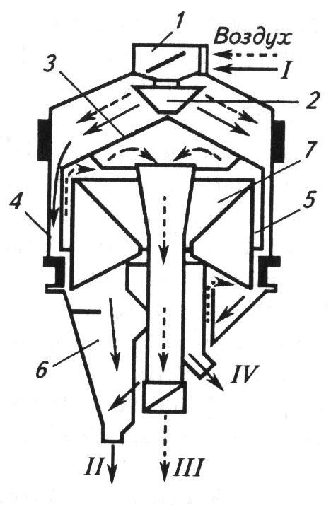

1 – приемный патрубок; 2 – воронка; 3 – распределительный конус;
4 – питающий кольцевой канал; 5 – пневмосепарирующий канал; 6 – осадочная камера; 7 – осадочный конус
Рисунок 1.2 - Технологическая схема пневматического сепаратора РЗ-БСД

Таким образом, конструкция сепаратора позволяет разделить зерновую массу на три фракции: зерно, тяжелые примеси и легкие относы.
Для эффективной работы сепаратора необходимо обеспечить равномерную подачу зерновой смеси на распределитель и отрегулировать скорость воздушного потока в пневмосепарирующем канале.
Равномерность распределения зерна регулируют изменением положения направляющей воронки (с визуальным контролем через окна). Расход воздуха изменяют дроссельным клапаном, установленным в нижней части отсасывающего воздуховода. При обнаружении в относах целых зерен скорость воздуха уменьшают.

1.2 Воздушный сепаратор А1-БВЗ-10

Воздушный сепаратор А1-БВЗ-10 с замкнутым циклом воздуха предназначен для очистки зерна крупяных и злаковых культур от примесей, отличающихся аэродинамическими свойствами. Кроме того его можно использовать для отделения лузги из продуктов шелушения пленчатых культур и контроля продукции на крупяных заводах.
Основные технические данные воздушного сепаратора А1-БВЗ-10 приведены в таблице 1.2.

Таблица 1.2 – Техническая характеристика А1-БВЗ-10
№ п.п. | Показатель | Единица измерений | Значение
1 | Производительность | т/ч | 10
2 | Эффективность очистки | % | 50…60
3 | Расход воздуха | м³/ч | 5500
4 | Габаритные размеры
 | длина | мм | 1860
 | ширина | мм | 1550
 | высота | мм | 1962
5 | Масса | кг | 775

Сепаратор состоит из сварного корпуса, в котором смонтированы приемное устройство, рабочая камера 13, пневмосепарирующий канал прямоугольного сечения 4, осадочная камера 5, вентилятор 6 и шнек 9. Приемное устройство включает в себя приемный патрубок 1 и зерновой канал с рассекателем 2. В нижней части канала установлен грузовой клапан 14
(рисунок 1.3).
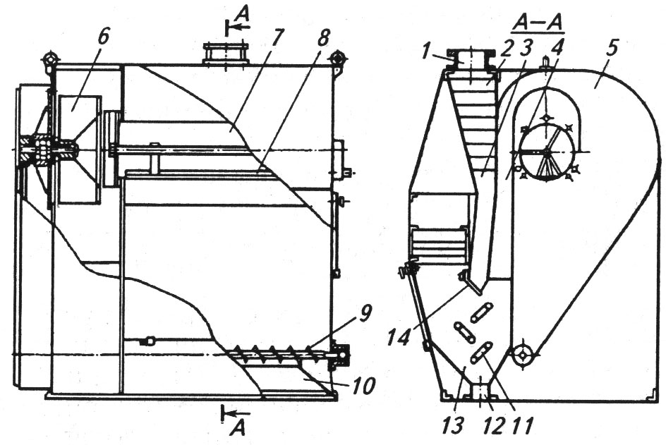

1 – приемный патрубок; 2 – рассекатель; 3 – канал для зерна; 4 – пневмосепарирующий канал; 5 – осадочная камера; 6 – вентилятор; 7 – дроссель; 8 – заслонка; 9 – шнек; 10 – патрубок для отходов; 11 – планка; 12 – патрубок для зерна; 13 – рабочая камера; 14 – грузовой клапан
Рисунок 1.3 - Воздушный сепаратор А1-БВЗ-10

В рабочей камере 13 расположены три отражательные планки 11 и гребенки.
В верхней части осадочной камеры 5 имеется дроссель 7, а в нижней – шнек для удаления отходов 9. Дроссель представляет собой трубу, которая проходит по всей ширине осадочной камеры и имеет трапецеидальный вырез на боковинах. Внутри трубы расположена ось с заслонкой 8, поворотом которой регулируют величину щели, перекрываемой сектором. Перемещение заслонки осуществляется с помощью рукоятки, закрепленной на конце оси с наружной стороны корпуса. При этом изменяется количество воздуха, циркулирующего в сепараторе. Для предотвращения подсоса воздуха из атмосферы, минуя осадочную камеру, патрубок для зерна 12 оборудован обратным клапаном.
В сепараторе установлен центробежный лопастной радиальный вентилятор 6 с диаметром ротора 606 мм и частотой вращения рабочего органа 1100 мин⁻¹. Привод вентилятора и шнека осуществляется от общего электродвигателя мощностью
3,0 кВт посредством клиноременной передачи. Шнек вращается с частотой 180...200 мин⁻¹.
Технологический процесс работы сепаратора осуществляется следующим образом (рисунок 1.4).
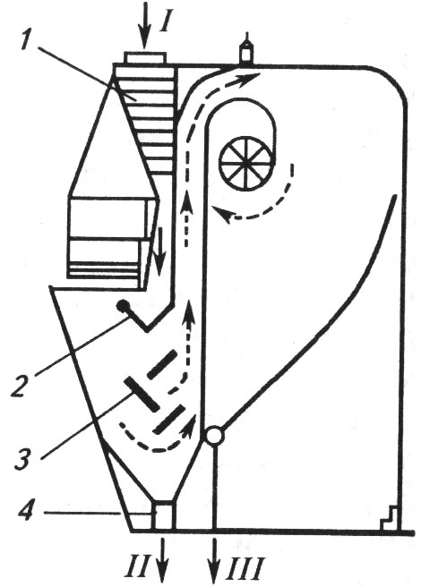
1 – приемное устройство; 2 – грузовой клапан; 3 – планки; 4 – патрубок для зерна; I – исходное зерно; II – очищенное зерно; III – легкие примеси; IV – тяжелые примеси
Рисунок 1.4 -Технологическая схема воздушного сепаратора А1-БВЗ-10

Зерно, поступающее в приемное устройство 1, рассекателем равномерно распределяется по всей длине зернового канала. Преодолев сопротивление грузового клапана 2, оно падает вниз с одной отражательной планки 3 на другую, подвергаясь при этом воздействию восходящего воздушного потока. Легкие примеси, захваченные воздушным потоком, уносятся через пневмосепарирующий канал в осадочную камеру и выводятся шнеком наружу. Очищенное зерно удаляется при помощи патрубка 4. Воздух, очищенный от пыли и примесей в осадочной камере, засасывается через щель дросселя и патрубок, после чего вновь подается в рабочую камеру, циркулируя по замкнутому кругу.
Качественные показатели работы сепаратора регулируют изменением количества обрабатываемого материала и воздуха, поступающего в пневмосепарирующий канал. Первая регулировка заключается в настройке грузового клапана 14. Воздушный режим пневмосепарирующего канала поддерживается при помощи дроссельной заслонки 8.

1.3 Аспирационная колонка А1-БКА

Аспирационная колонка А1-БКА (рисунок 1.5) относится к машинам с каскадным принципом пневмосепарирования и предназначена для выделения примесей из зерна злаковых культур, разделения продуктов шелушения крупяных культур, а также для контроля крупы и лузги.
Колонка состоит из корпуса, питающего механизма, пневмосепарирующей системы, магнитного сепаратора и привода.
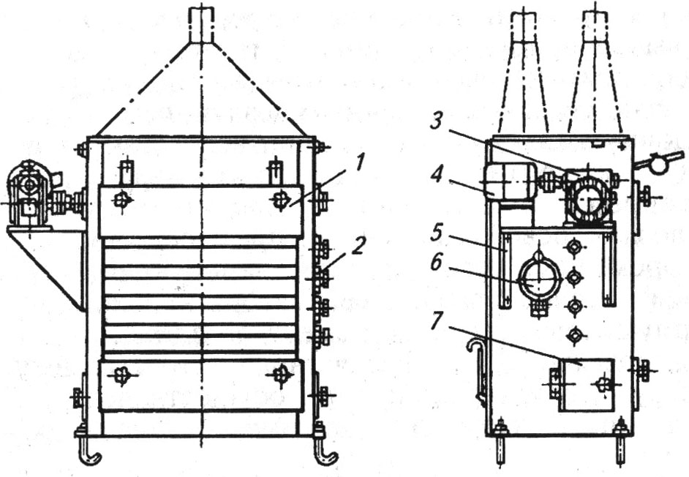

1 – съемная форточка; 2 – рукоятка; 3 – редуктор; 4 – электродвигатель;
5 – кронштейн; 6,7 – смотровые окна с люками
Рисунок 1.5 - Аспирационная колонка А1-БКА

Корпус из листовой стали служит для размещения всех узлов и механизмов колонки. В верхней части корпуса расположен питающий механизм, включающий в себя грузовой клапан и питающий валик диаметром 75 мм.
Пневмосепарирующая система колонки представляет собой наклонные скаты, которые совместно с четырьмя поворотными клапанами образуют четыре каскада сепарирования. Клапаны регулируют направление воздушного потока и движение зерновой смеси в зоне сепарирования. Положение клапанов изменяют рукоятками 2, размещенными на наружной боковой поверхности колонки. Здесь же находятся смотровые окна 6, 7, с помощью которых контролируют работу колонки.
В средней части корпуса размещена осадочная камера, в верхней половине которой расположен клапан, служащий для регулирования скорости воздуха в зоне сепарирования, а в нижней — два ряда разрезных клапанов. В процессе работы колонки в осадочной камере образуется пониженное давление, в результате чего клапаны прижимаются к наклонному скату и в таком положении закрыты. Накапливающиеся в камере легкие примеси давят на клапаны и открывают их. При этом отходы выпускаются наружу без нарушения герметичности камеры.
В нижней части корпуса на выходе из машины установлен магнитный сепаратор, в состав которого входят малогабаритные магнитные дуги, соединенные полюсными накладками. В колонке предусмотрены два прямоугольных отверстия, предназначенных для присоединения самотечной трубы и патрубка для аспирации. Расход воздуха на аспирацию 0,8 м³/с.
Привод питающего валика в колонке состоит из электродвигателя 4 мощностью 0,4 кВт и червячного редуктора 3. Они установлены на кронштейне 5, соединенном в свою очередь с корпусом колонки.
Колонка работает следующим образом. Через приемное отверстие обрабатываемая зерновая смесь направляется на питающий валик и через грузовой клапан поступает на первый неподвижный наклонный скат. Далее, перемещаясь с одного ската на другой, обрабатываемый продукт каждый раз изменяет направление своего движения, образуя четыре каскада сепарирования. Зерновая смесь по мере перемещения обдувается встречным потоком воздуха, который подхватывает и уносит в осадочную камеру все легкие примеси (пленки, пыль и пр.).
Очищенное от легких примесей зерно с каскадов поступает на наклонную плоскость магнитного сепаратора и затем выводится из машины. Металломагнитные частицы удерживаются на полюсных накладках и в процессе обслуживания машины периодически удаляются.
Легкие примеси осаждаются в камере и по мере накопления разрезными клапанами выводятся за пределы машины.
Во время работы машины регулируют подачу зерновой смеси при помощи грузового клапана, а также интенсивность воздушного потока в целом по машине и по отдельным каскадам. Общий расход воздуха колонкой, а также скорость и направление движения воздуха на каждом из четырех каскадов регулируются клапанами.
Производительность аспирационной колонки зависит от вида обрабатываемого продукта и для зерна, продуктов шелушения крупяных культур и крупы составляет соответственно 5; 3,3 и 3,8 т/ч.
Габаритные размеры колонки 1400 х 825 х 1280 мм, масса 302 кг.

Контрольные вопросы:
1. Перечислите основные аэродинамические свойства зерновых смесей, используемых при их очистке.
2. В каких пределах находится скорость витания зерна пшеницы и ее легких примесей?
3. Как регулируется скорость воздуха в пневмосепарирующем канале в сепараторе А1-БВЗ-10?
4. Перечислите отличительные конструктивные особенности воздушных сепараторов РЗ-БСД, А1-БВЗ-10 и А1-БКА.
5. На сколько фракций делится зерновая масса в сепараторе РЗ-БСД?
6. Сколько отражательных планок расположено в рабочей камере сепаратора А1-БВЗ?

щуплые, недоразвитые зерна, часть поврежденных и больных зерен. При этом в «легкой» фракции всегда выше содержание зерновой (в 4…7 раз) и сорной(в 2…5 раз) примеси, чем в «тяжелой» фракции.1 – приемный патрубок для зерна; 2 – ситовой корпус; 3 – слой зерна; 4 – аспирационная камера; 5 – сито с отверстиями 9,0 мм; 6 – клапан регулирования расхода воздуха в отдельной секции; 7 – клапан регулирования соотношения «тяжелой» и «легкой» фракций; 8 – сито с отверстиями 2,0 мм; 9 – колебатель; I – исходное зерно; II – сходовая фракция (отходы); III – «легкая» фракция зерна; IV – «тяжелая» фракция зерна; V – проходовая фракция; VI – воздух Рисунок 4.1 – Технологическая схема работы концентратора Всходовой фракции концентрация сорной и зерновой примесей выше в 20…30 раз, чем до обработки в машине. [17]Однако количество выделения сорной примеси из зерновой массы в значительной степени зависит от качества настройки машины, в том числе от воздушного режима. Эффективность очистки «тяжелой» фракции от сорных примесей составляет около 90 %, а от зерновой – 70…75 %. В результате обработки зерна в концентраторе выделяют фракцию в количестве 65...75 %, которая может быть направлена на следующий этап подготовки зерна к помолу без обработки в обоечных машинах. Концентратор А1-БЗК-9 состоит из станины, ситового корпуса, аспирационной камеры, приемных и выпускных устройств и привода. 26] Станина 4 (рисунок 4.2) служит для размещения всех основных узлов и механизмов концентратора и выполнена в виде сварной конструкции из листовой стали.1, 3 – ситовые рамы; 2 – ситовой корпус; 4 – станина; 5 – привод ситового корпуса; 6 – приемник; 7 – рукав; 8 – патрубок приемный; 9 – патрубок; 10 – манометр; 11 – рукоятка винтового механизма; 12 – упор; 13 – рукояткаРисунок 4.2 - Общий вид концентратора А1-БЗК-9 Ситовой корпус 2 выполнен в виде рамы, состоящей из двух боковин и скрепленных между собой поперечными траверсами и распорками. С внутренних сторон боковин корпуса приварены направляющие, в которые последовательно вставлены ситовые рамы 1 и 3, зафиксированные от продольных перемещений подпружиненными рукоятками 13. По всей длине боковин сделаны отверстия для забора воздуха, закрытые сеткой. Нижняя часть ситового корпуса выполнена в виде двух поддонов и служит для сбора продуктов сепарации. В сборнике под второй ситовой рамой расположен регулировочный клапан, служащий для разделения проходовых фракций со второго сита. В задней части ситового корпуса установлена рукоятка винтового механизма 11, с помощью которого регулируют проходное сечение на выходе сходовой­ фракции сита 1. Основные технические данные концентратора А1-БЗК-9 приведены в таблице 4.1. Таблица 4.1 – Основные технические данные концентратора А1-БЗК-9 № п.п. Показатель Единица измерений Значение 1
%. В результате обработки зерна в концентраторе выделяют фракцию в количестве 65...75 %, которая может быть направлена на следующий этап подготовки зерна к помолу без обработки в обоечных машинах. Концентратор А1-БЗК-9 состоит из станины, ситового корпуса, аспирационной камеры, приемных и выпускных устройств и привода. 26] Станина 4 (рисунок 4.2) служит для размещения всех основных узлов и механизмов концентратора и выполнена в виде сварной конструкции из листовой стали.1, 3 – ситовые рамы; 2 – ситовой корпус; 4 – станина; 5 – привод ситового корпуса; 6 – приемник; 7 – рукав; 8 – патрубок приемный; 9 – патрубок; 10 – манометр; 11 – рукоятка винтового механизма; 12 – упор; 13 – рукояткаРисунок 4.2 - Общий вид концентратора А1-БЗК-9 Ситовой корпус 2 выполнен в виде рамы, состоящей из двух боковин и скрепленных между собой поперечными траверсами и распорками. С внутренних сторон боковин корпуса приварены направляющие, в которые последовательно вставлены ситовые рамы 1 и 3, зафиксированные от продольных перемещений подпружиненными укоятками 13. По всей длине боковин сделаны отверстия для забора воздуха, закрытые сеткой. Нижняя часть ситового корпуса выполнена в виде двух поддонов и служит для сбора продуктов сепарации. В сборнике под второй ситовой рамой расположен регулировочный клапан, служащий для разделения проходовых фракций со второго сита. В задней части ситового корпуса установлена рукоятка винтового механизма 11, с помощью которого регулируют проходное сечение на выходе сходовой­ фракции сита 1. Основные технические данные концентратора А1-БЗК-9 приведены в таблице 4.1. Таблица 4.1 – Основные технические данные концентратора А1-БЗК-9 № п.п. Показатель Единица измерений Значение 1

%. В результате обработки зерна в концентраторе выделяют фракцию в количестве 65...75 %, которая может быть направлена на следующий этап подготовки зерна к помолу без обработки в обоечных машинах. Концентратор А1-БЗК-9 состоит из станины, ситового корпуса, аспирационной камеры, приемных и выпускных устройств и привода. 26] Станина 4 (рисунок 4.2) служит для размещения всех основных узлов и механизмов концентратора и выполнена в виде сварной конструкции из листовой стали.1, 3 – ситовые рамы; 2 – ситовой корпус; 4 – станина; 5 – привод ситового корпуса; 6 – приемник; 7 – рукав; 8 – патрубок приемный; 9 – патрубок; 10 – манометр; 11 – рукоятка винтового механизма; 12 – упор; 13 – рукояткаРисунок 4.2 - Общий вид концентратора А1-БЗК-9 Ситовой корпус 2 выполнен в виде рамы, состоящей из двух боковин и скрепленных между собой поперечными траверсами и распорками. С внутренних сторон боковин корпуса приварены направляющие, в которые последовательно вставлены ситовые рамы 1 и 3, зафиксированные от продольных перемещений подпружиненными укоятками 13. По всей длине боковин сделаны отверстия для забора воздуха, закрытые сеткой. Нижняя часть ситового корпуса выполнена в виде двух поддонов и служит для сбора продуктов сепарации. В сборнике под второй ситовой рамой расположен регулировочный клапан, служащий для разделения проходовых фракций со второго сита. В задней части ситового корпуса установлена рукоятка винтового механизма 11, с помощью которого регулируют проходное сечение на выходе сходовой­ фракции сита 1. Основные технические данные концентратора А1-БЗК-9 приведены в таблице 4.1. Таблица 4.1 – Основные технические данные концентратора А1-БЗК-9 № п.п. Показатель Единица измерений Значение 1

%. В результате обработки зерна в концентраторе выделяют фракцию в количестве 65...75 %, которая может быть направлена на следующий этап подготовки зерна к помолу без обработки в обоечных машинах. Концентратор А1-БЗК-9 состоит из станины, ситового корпуса, аспирационной камеры, приемных и выпускных устройств и привода. 26] Станина 4 (рисунок 4.2) служит для размещения всех основных узлов и механизмов концентратора и выполнена в виде сварной конструкции из листовой стали.1, 3 – ситовые рамы; 2 – ситовой корпус; 4 – станина; 5 – привод ситового корпуса; 6 – приемник; 7 – рукав; 8 – патрубок приемный; 9 – патрубок; 10 – манометр; 11 – рукоятка винтового механизма; 12 – упор; 13 – рукояткаРисунок 4.2 - Общий вид концентратора А1-БЗК-9 Ситовой корпус 2 выполнен в виде рамы, состоящей из двух боковин и скрепленных между собой поперечными траверсами и распорками. С внутренних сторон боковин корпуса приварены направляющие, в которые последовательно вставлены ситовые рамы 1 и 3, зафиксированные от продольных перемещений подпружиненными рукоятками 13. По всей длине боковин сделаны отверстия для забора воздуха, закрытые сеткой. Нижняя часть ситового корпуса выполнена в виде двух поддонов и служит для сбора продуктов сепарации. В сборнике под второй ситовой рамой расположен регулировочный клапан, служащий для разделения проходовых фракций со второго сита. В задней части ситового корпуса установлена рукоятка винтового механизма 11, с помощью которого регулируют проходное сечение на выходе сходовой­ фракции сита 1. Основные технические данные концентратора А1-БЗК-9 приведены в таблице 4.1. Таблица 4.1 – Основные технические данные концентратора А1-БЗК-9 № п.п. Показатель Единица измерений Значение 1

%. В результате обработки зерна в концентраторе выделяют фракцию в количестве 65...75 %, которая может быть направлена на следующий этап подготовки зерна к помолу без обработки в обоечных машинах. Концентратор А1-БЗК-9 состоит из станины, ситового корпуса, аспирационной камеры, приемных и выпускных устройств и привода. 26] Станина 4 (рисунок 4.2) служит для размещения всех основных узлов и механизмов концентратора и выполнена в виде сварной конструкции из листовой стали.1, 3 – ситовые рамы; 2 – ситовой корпус; 4 – станина; 5 – привод ситового корпуса; 6 – приемник; 7 – рукав; 8 – патрубок приемный; 9 – патрубок; 10 – манометр; 11 – рукоятка винтового механизма; 12 – упор; 13 – рукояткаРисунок 4.2 - Общий вид концентратора А1-БЗК-9 Ситовой корпус 2 выполнен в виде рамы, состоящей из двух боковин и скрепленных между собой поперечными траверсами и распорками. С внутренних сторон боковин корпуса приварены направляющие, в которые последовательно вставлены ситовые рамы 1 и 3, зафиксированные от продольных перемещений подпружиненными рукоятками 13. По всей длине боковин сделаны отверстия для забора воздуха, закрытые сеткой. Нижняя часть ситового корпуса выполнена в виде двух поддонов и служит для сбора продуктов сепарации. В сборнике под второй ситовой рамой расположен регулировочный клапан, служащий для разделения проходовых фракций со второго сита. В задней части ситового корпуса установлена рукоятка винтового механизма 11, с помощью которого регулируют проходное сечение на выходе сходовой­ фракции сита 1. Основные технические данные концентратора А1-БЗК-9 приведены в таблице 4.1. Таблица 4.1 – Основные технические данные концентратора А1-БЗК-9 № п.п. Показатель Единица измерений Значение 1

%. В результате обработки зерна в концентраторе выделяют фракцию в количестве 65...75 %, которая может быть направлена на следующий этап подготовки зерна к помолу без обработки в обоечных машинах. Концентратор А1-БЗК-9 состоит из станины, ситового корпуса, аспирационной камеры, приемных и выпускных устройств и привода. 26] Станина 4 (рисунок 4.2) служит для размещения всех основных узлов и механизмов концентратора и выполнена в виде сварной конструкции из листовой стали.1, 3 – ситовые рамы; 2 – ситовой корпус; 4 – станина; 5 – привод ситового корпуса; 6 – приемник; 7 – рукав; 8 – патрубок приемный; 9 – патрубок; 10 – манометр; 11 – рукоятка винтового механизма; 12 – упор; 13 – рукояткаРисунок 4.2 - Общий вид концентратора А1-БЗК-9 Ситовой корпус 2 выполнен в виде рамы, состоящей из двух боковин и скрепленных между собой поперечными траверсами и распорками. С внутренних сторон боковин корпуса приварены направляющие, в которые последовательно вставлены ситовые рамы 1 и 3, зафиксированные от продольных перемещений подпружиненными рукоятками 13. По всей длине боковин сделаны отверстия для забора воздуха, закрытые сеткой. Нижняя часть ситового корпуса выполнена в виде двух поддонов и служит для сбора продуктов сепарации. В сборнике под второй ситовой рамой расположен регулировочный клапан, служащий для разделения проходовых фракций со второго сита. В задней части ситового корпуса установлена рукоятка винтового механизма 11, с помощью которого регулируют проходное сечение на выходе сходовой­ фракции сита 1. Основные технические данные концентратора А1-БЗК-9 приведены в таблице 4.1. Таблица 4.1 – Основные технические данные концентратора А1-БЗК-9 № п.п. Показатель Единица измерений Значение 1

2 ЗЕРНОВЫЕ СЕПАРАТОРЫ

2.1 Барабанный скальператор А1-БЗО

Скальператор А1-БЗО (рисунок 2.1) устанавливают на элеваторах или механизированных складах перед сепараторами. Он состоит из корпуса 5, приемного устройства, ситового цилиндра и привода.
Корпус скальператора выполнен из листовой стали, и в его верхней части размещено приемное устройство, состоящее из патрубка и наклонного корытообразного лотка 7. Внутри корпуса установлена рабочая камера с ситовым цилиндром 4. Наклонные стенки нижней части корпуса образуют два патрубка, предназначенных соответственно для выпуска зерна и крупных примесей. На одном торце корпуса с внешней стороны приварен кронштейн для крепления опор вала ситового цилиндра и привода. В противоположной части корпуса предусмотрено окно со съемной крышкой 2 для очистки сит.

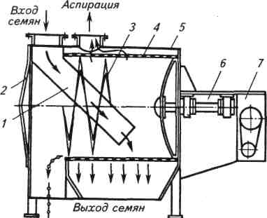

1 – лоток; 2 – крышка; 3 – винтообразная лопасть; 4 – ситовой цилиндр;
5 – корпус; 6 – приводной вал; 7– корпус
Рисунок 2.1 - Барабанный скальператор А1-БЗО

Ситовой цилиндр диаметром 950 мм и длиной 1078 мм выполнен из металлотканой сетки и закреплен консольно на приводном валу машины. Он состоит из сферического днища, приемной части сита с отверстиями 25х25 мм и сходовой части с отверстиями 10х10 мм.
К корпусу снаружи ситового цилиндра прикреплено щеточное устройство для очистки сита от застрявших в его отверстиях примесей. Оно закреплено в держателе, который может поворачиваться на шарнире, и прижимается к ситовой поверхности пружинами.
На внутренней поверхности сходовой части ситового цилиндра приварена лопасть, ускоряющая вывод примесей из машины. Она представляет собой ленту из листовой стали высотой 100...150 мм и шагом примерно 150 мм, свернутую в два витка.
Привод машины, состоящий из электродвигателя мощностью 0,37 кВт, червячного редуктора и клиноременной передачи, обеспечивает вращение ситового барабана с частотой 21 мин⁻¹.
Технологический процесс выделения крупных примесей в скальператоре осуществляется следующим образом. Исходная зерновая смесь поступает равномерно через приемный патрубок по лотку внутрь приемной части ситового цилиндра. Проходя через отверстия сетки цилиндра, очищенное от примесей зерно через выпускной патрубок выводится из машины и подается на дальнейшую обработку. Примеси, постепенно перемещаясь к открытой части ситового цилиндра, сбрасываются винтовой лопастью в выпускной патрубок отходов.
Производительность скальператора А1-БЗО 100 т/ч, расход воздуха на аспирацию 720 м³/ч, масса 400 кг.

2.2 Сепаратор А1-БИС-12

Сепаратор А1-БИС-12 (рисунок 2.2) состоит из станины, ситового кузова, привода ситового кузова, приемных и выпускных устройств, а также пневмосепарирующего канала.
Основные технические данные сепаратора приведены А1-БИС-12 в таблице 2.1.
Станина сепаратора выполнена из стального гнутого профиля и представляет собой две П-образные несущие рамы, соединенные продольными и поперечными балками.
Ситовой кузов подвешен к станине при помощи гибких подвесок, выполненных из морского камыша или стекловолокна. Он включает две параллельно работающие секции, в каждой из которых установлено два яруса сит.
Таблица 2.1 – Техническая характеристика А1-БИС-12
№ п.п. | Показатель | Единица измерений | Значение
1 | Производительность | т/ч | 12
2 | Технологическая эффективность очистки от сорной примеси | % | 80
3 | Частота круговых колебаний ситового кузова | мин⁻¹ | 325
4 | Радиус круговых колебаний ситового кузова | мм | 9
5 | Расход воздуха | м³/мин | 100
6 | Установленная мощность электродвигателя | кВт | 1,38
7 | Установленная мощность привода | кВт | 1,1
8 | Установленная мощность электровибратора | кВт | 0,24
9 | Установленная мощность светильников | кВт | 0,04
10 | Габаритные размеры:
 | длина | мм | 1950
 | ширина | мм | 2525
 | высота | мм | 1510
11 | Масса | кг | 1450

В сепараторе А1-БИС-12 в каждом ярусе расположена одна ситовая рама. Отличительная особенность сепараторов, применяемых на элеваторах – использование (в качестве подсевных) сит с треугольными отверстиями. В сепараторах мукомольных заводов группы продолговатых отверстий сортировочных сит ориентированы во взаимно перпендикулярных направлениях, причем группы различно ориентированных отверстий чередуются в шахматном порядке. Такое расположение отверстий сит при круговом поступательном движении значительно повышает качество сепарирования. Угол наклона сортировочного сита к горизонтали 7°, подсевного – 8°.
В корпусе сепаратора установлены выдвигающиеся рамы с сортировочными 11 и подсевными 10 ситами, зафиксированными эксцентриковыми механизмами. Ситовые рамы продольными и поперечными брусками разделены на ячейки, в каждой из которых имеется по два свободно перемещающихся резиновых шарика 13 диаметром 35 мм, предназначенных для очистки сит. К нижней плоскости ситовой рамы прикреплены сетчатые поддоны.
Ситовые рамы фиксируются в кузове с помощью специального эксцентрикового механизма, оснащенного прижимами. При повороте эксцентриковой втулки специальным ключом прижимы зажимают или освобождают ситовую раму.
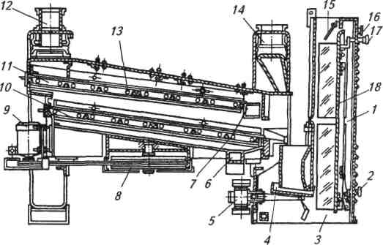
1 – пневмосепарирующий канал; 2, 17 – штурвалы подвижной стенки;
3 – выпускной канал; 4 – вибролоток; 5— вибратор; 6,7— лотки; 8 – шкив;
9 – электродвигатель; 10 – подсевные сита; 11 – сортировочные сита; 12 – приемный патрубок; 13 – резиновый шарик; 14 – аспирационный патрубок; 15 – дроссельная заслонка; 16 – штурвал заслонки; 18 – подвижная стенка
Рисунок 2.2 - Сепаратор А1-БИС-12

На передней стенке ситового корпуса установлен электродвигатель 9, который посредством клиноременной передачи приводит во вращение шкив 8 с дебалансным грузом, обеспечивающим круговое поступательное движение ситового корпуса. Груз – дебаланс представляет собой несколько съемных свинцовых пластин, закрепленных на шкиве двумя болтами.
Над каждой секцией сепаратора установлен делитель с перегородкой и грузовым клапаном, подающим зерновую смесь в приемный патрубок 12 со смотровым окном, который соединен с патрубком ситового кузова матерчатым фильтром с вшитыми в него кольцами. Зона выхода зерна из сепаратора аспирируется через патрубок 14. Очищенное зерно выходит через выпускной канал 3. Крупные примеси выводятся через лоток 7, мелкие – через лоток 6.
Пневмосепарирующий канал 1 установлен со стороны сходовой части корпуса. В боковых сторонах корпуса пневмосепарирующих каналов сделаны окна, а между ними вертикально установлен светильник для визуального контроля процесса.
Для равномерной подачи зерна в канал он оснащен вибролотком 4, совершающим в процессе работы высокочастотные колебания (1420 мин⁻¹) при помощи вибратора.
Внутри пневмосепарирующего канала установлена подвижная стенка 18, от положения которой зависит средняя скорость воздушного потока, распределение скоростей в канале и соответственно качество сепарирования зерновой смеси. Подвижная стенка состоит из двух шарнирно соединенных частей: верхней короткой и нижней длинной. Перемещение верхней и нижней частей подвижной стенки обеспечивается поворотом штурвалов 17 и 2. Расход воздуха регулируют дроссельной заслонкой 15.
Технологический процесс очистки зерна в сепараторе А1-БИС-12 осуществляется следующим образом. Исходная смесь подается раздельно в каждую секцию через делители и приемные патрубки, из которых она поступает на днище со скатами, распределяющее зерно равномерным слоем по ширине сортировочного сита. Крупные примеси (сход с сортировочного сита 11) выводятся из сепаратора по лотку 7, а смесь зерна с мелкими примесями проходом через сортировочные сита 11 направляется на подсевные сита 10. Мелкие примеси (проход подсевного сита) по днищу кузова поступают в лоток 6 и удаляются.
Очищенное на ситах от крупных и мелких примесей зерно поступает в приемную камеру пневмосепарирующего канала и на вибролоток 4. Наличие зерна в приемной камере способствует более равномерному его распределению по длине пневмосепарирующего канала и предотвращает подсос воздуха в этой зоне. Под действием массы зерна образуется щель между днищем вибролотка и кромкой приемной камеры, через которую зерно поступает в зону действия воздушного потока. Воздух в зону пневмосепарирования поступает в основном под вибролоток. Часть воздуха проходит в канал через жалюзийные решетки в задней стенке, предотвращая оседание пыли внутри пневмосепарирующего канала.
Очищенное зерно из пневмосепарирующего канала через отверстие в полу по самотечным трубам поступает на дальнейшую обработку.

2.3 Сепаратор А1-БСШ

Сепаратор А1-БСШ, предназначенный для очистки и фракционирования зерна, представляет собой разборную конструкцию и состоит из ситового корпуса (рисунок 2.3), системы поддерживающих, приемных и выпускных устройств, привода с балансирным механизмом.
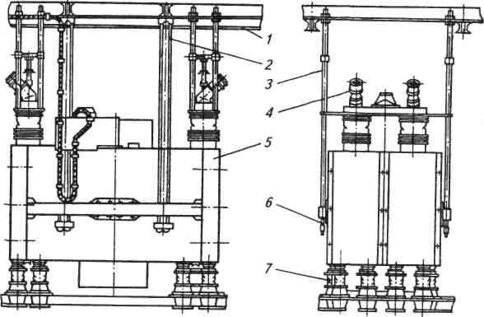
1 – подвеска; 2 – канат; 3 – валик-штанга; 4 – приемное устройство; 5 – ситовой корпус; 6 – стержень; 7 – рукав
Рисунок 2.3 - Сепаратор А1-БСШ

На стальных канатах корпус сепаратора подвешивают к потолочной раме. Канаты вводят в замок и фиксируют клиньями. Для регулирования длины каната и горизонтальной установки шкафа используют натяжной винт.
На штангах 3 к потолочной раме прикрепляют приемные устройства 4, предназначенные для регулирования подачи исходного зерна по секциям и присоединения подводящих самотечных труб и воздуховода системы аспирации. Подвижные и неподвижные патрубки приемных и выпускных устройств соединены между собой матерчатыми рукавами 7 с резиновыми кольцами.
Внутри шкафа установлена крестообразная несущая рама, образующая четыре секции. Каждая секция с одной стороны закрыта дверью, внутри которой перегородками образованы перепускные каналы, а с другой установлены распределительные коробки с каналами аналогичной конструкции. Перепускные каналы дверей и распределительных коробок предназначены для сбора и направления сходовых фракций в соответствии со схемой. Вдоль двух продольных боковых сторон каждой секции образованы перепускные каналы для сбора и направления проходовых фракций.
Сверху секции закрыты крышкой, снизу – днищем. На крышке смонтированы приемные патрубки, а на днище и дверях – выпускные патрубки. На крышке шкафа установлен привод, передающий вращение балансирному механизму при помощи клиноременной передачи. Балансирный механизм состоит из вала, верхнего и нижнего балансиров. Под верхним балансиром расположен приводной шкив. Вал вращается в верхнем и нижнем подшипниковых узлах. Для регулирования амплитуды колебаний кузова на балансирном механизме находятся съемные грузы. Вращающиеся части балансирного механизма закрыты ограждениями.
В каждой секции установлены направляющие для 16 выдвижных рамок. Рамка секции включает цельнометаллический поддон и деревянную вкладную раму, которая состоит из деревянного каркаса, разделенного внутренними перегородками на шесть равных по размеру ячеек. Сверху каркаса закреплено сито, а снизу – сварная опорная сетка. Сито очищается треугольными очистителями из полиуретана, расположенными между ситом и сеткой по одному в каждой ячейке рамы. В группе верхних 12 рамок каждой секции сепаратора установлены сита с отверстиями размером 2,2x20 мм. Двенадцатая рамка сделана без поддона. В группе нижних четырех (подсевных) рамок установлены сита с отверстиями размером 1,7x20 мм. Шестнадцатая рамка выполнена без поддона.
Приемное устройство состоит из патрубка, диска, закрепленного на штоке, смотровой вставки из стекла. Подачу исходной зерновой смеси регулируют вращением штока при помощи маховика. Питающий зазор между выходным патрубком и диском контролируют указателем по шкале, закрепленной на втулке. Максимальная величина зазора 70 мм.
Основные технические данные сепаратора А1-БСШ приведены в
таблице 2.2.
Принцип работы сепаратора заключается в параллельном и последовательном перемещении обрабатываемой зерновой смеси по ситам, совершающим круговое поступательное движение в горизонтальной плоскости. В результате колебаний ситовой поверхности обрабатываемая смесь самосортируется, вследствие чего мелкое зерно и мелкие примеси оседают на ситовую поверхность и просеиваются, а крупная фракция зерна после четырехкратного последовательного прохождения по верхним 12 рамкам каждой секции сходом выводится из сепаратора.

Таблица 2.2 – Основные технические данные сепаратора А1-БСШ
№  п.п. | Показатель | Единица измерений | Значение
1 | Производительность | т/ч | 50
2 | Эффективность выделения мелкой фракции зерна | % | 50…60
3 | Установленная мощность электродвигателя | кВт | 5,5
4 | Частота колебаний ситового кузова | мин⁻¹ | 12
5 | Радиус колебаний ситового кузова | мм | 35…40
6 | Число секций | шт. | 4
7 | Число ситовых рам в секции | шт. | 16
8 | Общая площадь ситовой поверхности | м² | 32
9 | Габаритные размеры:
 | длина | мм | 2800
 | ширина | мм | 1700
 | высота | мм | 2450
10 | Масса | кг | 3070

Мелкая фракция зерна и мелкие примеси, объединенные в один поток, по боковым каналам каждой секции поступают на четыре нижние подсевные рамы, где мелкая фракция сходом, а мелкие примеси проходом раздельно выводятся из сепаратора.
Контрольные вопросы:
1. В каких машинах отбирают примеси по длине, ширине и толщине?
2. Как происходит очистка сит А1-БЗО от застрявших в отверстиях примесей??
3. В каких случаях в сепараторе А1-БИС применяют, в качестве подсевных, сита с треугольными отверстиями?
4. Как регулируют сечение пневмосепарирующего канала в зерновом сепараторе типа А1-БИС?
5. Как происходит регулирование амплитуды колебаний кузова сепаратора А1-БСШ?
6. Как регулируют подачу зерновой смеси в сепаратор А1-БСШ?
3 ТРИЕРЫ

3.1 Цилиндрический триер УТК

Цилиндрический триер УТК (рисунок 3.1) предназначен для выделения куколя и битых зерен из полноценных зерен пшеницы и ржи. Он состоит станины, приемного патрубка, питающего шнека, триерного цилиндра, шнека вывода очищенного зерна, шнека вывода куколя и битого зерна, а также привода.
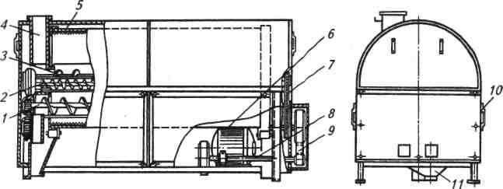
1 – шнек вывода очищенного зерна; 2 – шнек вывода куколя и битого зерна;
3 – питающий шнек; 4 – приемный патрубок; 5 – триерный цилиндр;
6 – электродвигатель; 7 – цепная передача; 8 – вал контрпривода; 9 – ременная передача; 10 – форточка; 11 — сборник зерна
Рисунок 3.1 - Цилиндрический триер УТК

Рабочим органом триера служит цилиндр диаметром 792 мм и длиной 1984 мм. Площадь ячеистой поверхности обечайки цилиндра 4,45 м², диаметр ячеек 5 мм. В процессе работы цилиндр вращается с частотой 38 мин⁻¹.
В цилиндре смонтировано три шнека: питающий, для вывода очищенного зерна, для вывода куколя и битого зерна. Диаметр первых двух шнеков одинаков и равен 160 мм; диаметр шнека вывода куколя 75 мм.
Триер приводится в действие от электродвигателя 6 мощностью 2,2 кВт через промежуточный вал 8, от которого при помощи ременной передачи 9 движение передается приводному валу с двумя роликами. Триерный цилиндр получает вращение в результате его взаимодействия с роликами, а при помощи цепной передачи 7 вращаются шнеки.
Цилиндрический триер работает следующим образом. Зерно, поступающее на очистку, подается через приемный патрубок 4 в шнек 3, а из него – в рабочий орган триера. Во вращающемся триерном цилиндре короткие зерна (куколь и битые зерна) попадают в ячейки, а удлиненные зерна (пшеница и рожь) скользят по внутренней гладкой поверхности цилиндра и, поднявшись по ней до верхней границы зоны скольжения, отрываются от поверхности цилиндра и попадают в желоб шнека вывода очищенного зерна, который удаляет их из триера. Короткие зерна, поднявшись в ячейках триерного цилиндра в свободную от удлиненных зерен зону, выпадают в желоб вывода куколя и битого зерна и также выводятся из триера. Эффективность очистки зерна от примесей триером составляет 80...90 %. Габаритные размеры триера 2292х1034х1415 мм, масса 670 кг.

3.2 Дисковый триер А9-УТ2-К-6

Дисковый триер А9-УТ2-К-6 предназначен для очистки зерен от коротких примесей (куколя и других аналогичных по размеру семян сорных растений) на зерноперерабатывающих и хлебоприемных предприятиях.
В состав триера входят корпус (рисунок 3.2), загрузочное устройство, дисковый ротор, шнек для перемещения примесей, лоток для отвода коротких примесей, лоток для отвода зерна и привод.
Корпус 1, представляющий собой сварную корытообразную конструкцию, служит для размещения в нем рабочих органов и крепления всех вспомогательных узлов. В нем на горизонтальном валу установлены двадцать два кольцеобразных ячеистых диска, образующих дисковый ротор 4. Диски закреплены на валу на расстоянии 65,5 мм друг от друга, при этом нижняя их часть погружена в зерновую смесь.
Триер с помощью ковшового колеса 5 разделен на два последовательно работающих отделения: рабочее и контрольное. В рабочем отделении установлены 15 дисков, в контрольном – 7. Диски контрольного отделения снабжены гонками, выполненными в виде стальных изогнутых пластин. В результате кругового смещения смежных дисков гонки образуют прерывистую винтовую линию, обеспечивающую перемещение зерна в перегружающее устройство. Между дисками ротора смонтированы лотки на двух уровнях: нижний 10 – для зерна, верхний 9 – для коротких примесей. Параллельно дисковому ротору в нижней части корпуса расположен конвейер 7, при помощи которого примеси с некоторым количеством зерна перемещаются из рабочего отделения в контрольное.
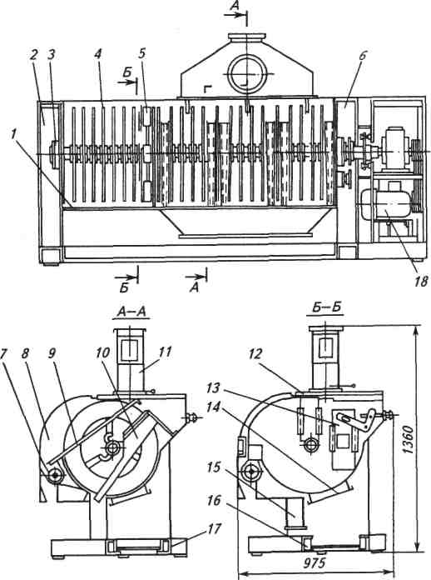
1 – корпус; 2 – стойка; 3 – корпус подшипника; 4 – ротор дисковый;
5 – ковшовое колесо; 6 – стойка; 7 – винтовой конвейер; 8 – дверка откидная;
9 – лоток для отвода коротких примесей; 10 – лоток для отвода зерна;
11 – загрузочное устройство; 12 – крышка верхняя; 13 – заслонка; 14 – крышка откидная; 15 – патрубок; 16 – поддон; 17 – балка продольная;
18 –электропривод
Рисунок 3.2 - Дисковый триер А9-УТ2-К-6

В верхней части корпуса смонтированы загрузочное устройство 77 с заслонками для регулирования подачи зерна в триер и смотровым окном, а также аспирационный диффузор. Кроме того, в нижней части корпуса сделан люк с откидной крышкой 14, через которую периодически (не реже одного раза в смену) выводят минеральные примеси.
Привод дискового ротора с ковшовым колесом осуществляется от электродвигателя 18 через клиноременную передачу, червячный редуктор и муфту.
Конвейер 7 получает вращение от центрального вала посредством втулочно-роликовой цепной передачи.
Основные технические данные дискового триера А9-УТ2-К-6 приведены в таблице 3.1.

Таблица 3.1 – Основные технические данные дискового триера А9-УТ2-К-6
№ п.п. | Показатель | Единица измерений | Значение
1 | Производительность | т/ч | 6
2 | Эффективность | % | 80…90
3 | Установленная мощность электродвигателя | кВт | 3,0
4 | Частота вращения ротора | мин⁻¹ | 50
5 | Расход воздуха на аспирацию | м³/ч | 600
6 | Габаритные размеры:
 | длина | мм | 2425
 | ширина | мм | 960
 | высота | мм | 1500
7 | Масса | кг | 1000

Триер А9-УТ2-К-6 работает следующим образом. Исходная зерновая смесь поступает через приемное устройство и лотковым распределителем тремя равными потоками направляется в рабочее отделение между дисками. При вращении дисков длинные зерна пшеницы неустойчиво заполняют карманообразные ячейки (размер 5х5 мм, глубина 2,5 мм) и при небольшом угле поворота диска выпадают из них в лоток, откуда очищенное зерно через выпускной патрубок выводится из машины.
Короткие сорные примеси, соприкасаясь с поверхностью дисков, устойчиво размещаются в ячейках и под действием сил тяжести и инерции при относительно большом угле поворота дисков выносятся в лоток, по которому поступают в конвейер.
При помощи этого шнека короткие примеси и попавшие сюда зерна пшеницы транспортируются в контрольное отделение, где зерна и короткие примеси окончательно разделяются. Короткие примеси дисками поднимаются, с помощью лотков контрольного отделения направляются в выпускной патрубок и выводятся из машины. Зерно по мере накопления в контрольном отделении гонками дисков транспортируется через регулируемое отверстие с заслонкой в накопительное отделение. Здесь зерно подхватывается ковшовым колесом и через наклонный лоток снова направляется в рабочее отделение для дополнительной очистки.
Уровень зерна в контрольном отделении регулируется положением заслонки, что существенно влияет на эффективность работы триера в целом. Минеральные примеси удаляются через люк в нижней части корпуса триера. Чтобы отключить триер при подпоре его зерном, на отводящих коммуникациях устанавливают мембранный сигнализатор уровня, поставляемый в комплекте с триером.

Контрольные вопросы:
1. Чем различаются технологические процессы триера-куколеотборника и триера-овсюгоотборника?
2. Каково назначение шнеков цилиндрического триера УТК?
3. Как получает вращение триерный цилиндр УТК?
4. Как происходит выделение куколя и битых зерен из зерновой смеси в триере УТК?
5. Как происходит выделение коротких примесей в триере А9-УТ2-К-6?
6. Как регулируется уровень зерна в контрольном отделении триера А9-УТ2-К-6? На что это влияет?

4 КОНЦЕНТРАТОРЫ И КАМНЕОТДЕЛИТЕЛЬНЫЕ МАШИНЫ

4.1 Концентратор А1-БЗК-9

Концентраторы предназначены для выделения из зерновой смеси примесей, отличающихся от зерна по плотности. К ним относятся низконатурные компоненты зерна, овсюг и легкие примеси.
Принцип работы концентратора заключается в том, что при подаче равномерным слоем зерновой массы на наклонную ситовую плоскость, совершающую прямолинейное возвратно-поступательное движение при помощи колебателя с частотой колебаний 970 мин⁻¹, и скорости подачи воздуха (1,2...1,8 м/с) через слой зерна, движущегося по ситу, происходит интенсивное самосортирование зерновой массы, чему способствует ее псевдоожиженное состояние. Поэтому зерна, хорошо выполненные, в процессе перемещения по ситу опускаются в нижние слои, а более легкие необмолоченные, щуплые, изъеденные, поврежденные, а также овсюг, овес, ячмень перемещаются в верхние слои. В нижние слои движущейся зерновой массы попадают также минеральные примеси, которые по тем или иным причинам не удалось выделить в других ранее установленных машинах (рисунок 4.1).
Через сито 8 просеиваются мелкие минеральные примеси, битые зерна V.
На следующем сите 5 с отверстиями 9 мм просеивается самая «тяжелая» фракция IV. Она отличается от исходной зерновой массы более высокой натурой, в ней практически отсутствуют легкие примеси, в том числе овсюг, щуплые. «Тяжелая» фракция зерна составляет 65.. .75%, и ее количество можно регулировать с учетом качества фракций при помощи специального клапана 7, установленного под ситовой поверхностью.
После выделения «тяжелой» фракции ситовой поверхности достигают верхние слои зерновой массы, которые содержат зерна меньшей плотности, большее количество посторонних примесей, в том числе необмолоченные зерна. Количество этой фракции III составляет 35.. .25% и зависит от качества зерновой массы. Натура «легкой» фракции зерна на 30.. .40 г/л меньше, чем зерна, поступающего в концентратор.
Сходом сита с отверстиями 9 мм получают отходы II, которые содержат в основном легкие крупные органические примеси: овсюг, овес, ячмень, щуплые, недоразвитые зерна, часть поврежденных и больных зерен. При этом в «легкой» фракции всегда выше содержание зерновой (в 4…7 раз) и сорной
(в 2…5 раз) примеси, чем в «тяжелой» фракции.
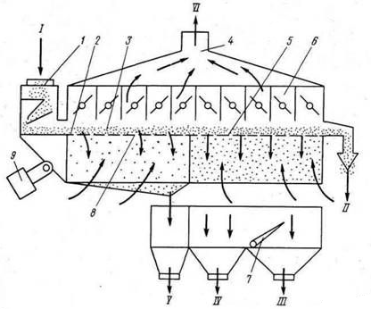
1 – приемный патрубок для зерна; 2 – ситовой корпус; 3 – слой зерна; 4 – аспирационная камера; 5 – сито с отверстиями 9,0 мм; 6 – клапан регулирования расхода воздуха в отдельной секции; 7 – клапан регулирования соотношения «тяжелой» и «легкой» фракций; 8 – сито с отверстиями 2,0 мм; 9 – колебатель; I – исходное зерно; II – сходовая фракция (отходы); III – «легкая» фракция зерна; IV – «тяжелая» фракция зерна; V – проходовая фракция; VI – воздух
Рисунок 4.1 – Технологическая схема работы концентратора

В сходовой фракции концентрация сорной и зерновой примесей выше в 20…30 раз, чем до обработки в машине. Однако количество выделения сорной примеси из зерновой массы в значительной степени зависит от качества настройки машины, в том числе от воздушного режима. Эффективность очистки «тяжелой» фракции от сорных примесей составляет около 90 %, а от зерновой – 70…75 %. В результате обработки зерна в концентраторе выделяют фракцию в количестве 65...75 %, которая может быть направлена на следующий этап подготовки зерна к помолу без обработки в обоечных машинах.
Концентратор А1-БЗК-9 состоит из станины, ситового корпуса, аспирационной камеры, приемных и выпускных устройств и привода.
Станина 4 (рисунок 4.2) служит для размещения всех основных узлов и механизмов концентратора и выполнена в виде сварной конструкции из листовой стали.
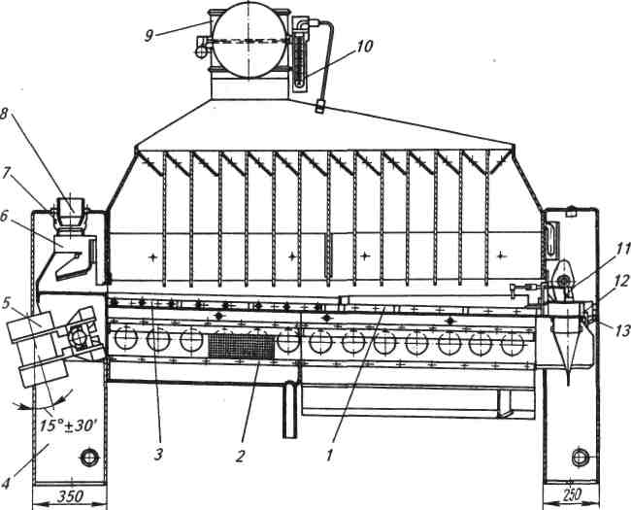
1, 3 – ситовые рамы; 2 – ситовой корпус; 4 – станина; 5 – привод ситового корпуса; 6 – приемник; 7 – рукав; 8 – патрубок приемный; 9 – патрубок; 10 – манометр; 11 – рукоятка винтового механизма; 12 – упор; 13 – рукоятка
Рисунок 4.2 - Общий вид концентратора А1-БЗК-9

Ситовой корпус 2 выполнен в виде рамы, состоящей из двух боковин и скрепленных между собой поперечными траверсами и распорками. С внутренних сторон боковин корпуса приварены направляющие, в которые последовательно вставлены ситовые рамы 1 и 3, зафиксированные от продольных перемещений подпружиненными рукоятками 13. По всей длине боковин сделаны отверстия для забора воздуха, закрытые сеткой.
Нижняя часть ситового корпуса выполнена в виде двух поддонов и служит для сбора продуктов сепарации. В сборнике под второй ситовой рамой расположен регулировочный клапан, служащий для разделения проходовых фракций со второго сита. В задней части ситового корпуса установлена рукоятка винтового механизма 11, с помощью которого регулируют проходное сечение на выходе сходовой фракции сита 1.
Основные технические данные концентратора А1-БЗК-9 приведены в таблице 4.1.
Таблица 4.1 – Основные технические данные концентратора А1-БЗК-9
№ п.п. | Показатель | Единица измерений | Значение
1 | Производительность, т/ч | т/ч | 6,3…6,5
2 | Число ситовых рам | шт. | 2
3 | Размеры ситовой рамы | мм | 1000х680
4 | Общая площадь сит | м² | 1,35
5 | Частота колебаний ситового корпуса | мин⁻¹ | 920
6 | Амплитуда колебаний ситового корпуса | мм | 1…3
7 | Эффективность | % | 60…80
8 | Установленная мощность | кВт | 0,45
9 | Расход воздуха | м³/ч | 3900
10 | Габаритные размеры:
 | длина | мм | 2800
 | ширина | мм | 960
 | высота | мм | 2150
11 | Масса | кг | 670

Ситовой корпус подвешен к станине на четырех подвесках, угол наклона которых к вершинам составляет 15°, при этом поверхность сит располагается под углом 15 ± 0,5° к горизонтальной плоскости.
Каждая ситовая рама состоит из деревянного каркаса, на верхней части которого закреплено ситовое полотно. Размер отверстий сита на первой раме 2 мм, на второй раме – 9 мм. Снизу рамы закрыты перфорированным днищем. Поперечными и продольными планками межситовое пространство разделено на секции, в каждой из которых находятся шариковые очистители для выталкивания застрявших зерен из отверстия сит.
Аспирационная система концентратора состоит из камеры, разделенной перегородками на 14 независимо регулируемых секций. Для этого в верхней части каждой секции расположен клапан настройки воздушного режима. Для выполнения регулировок машины в боковых стенках аспирационной камеры предусмотрены быстросъемные форточки. Требуемое разрежение в аспирационной камере устанавливают регулировочным клапаном патрубка 9 при помощи штурвала винтового механизма. Воздушный режим контролируют при помощи манометра 10, трубка которого соединена со штуцером на верхней панели корпуса аспирационной камеры.
Для наблюдения за обрабатываемым продуктом и удобства регулирования воздушного режима в боковых стенках аспирационной камеры выполнены смотровые окна, а рабочее пространство освещается светильником.
Приемное устройство для подачи исходной зерновой смеси на ситовую поверхность состоит из патрубка 8, соединительного гибкого рукава 7 и приемника 6. Приемник представляет собой коробчатый кожух, в котором располагается клапан, выполненный в виде подпружиненной пластины, шарнирно установленной на оси. Пластина герметично перекрывает проходное сечение приемника, предотвращая тем самым поступление воздуха в аспирационную камеру.
Выпускные устройства концентратора выполнены раздельно для сходов и проходов. Сходовая фракция (отходы) выходит через регулируемую щель между двумя сужающимися вертикальными планками, установленными под углом на сходовом конце сита. Расстояние между планками регулируют специальным винтовым механизмом.
Мелкие примеси (проход) выводятся через выпускной патрубок в воронку самотечной трубы, а очищенное зерно поступает в сборник под второй ситовой рамой, где установлен поворотный клапан для разделения зерна на две фракции по плотности.
Колебательное движение ситовому корпусу 2 сообщает мотор-вибратор маятникового типа, прикрепленный двумя цилиндрическими резинометаллическими амортизаторами к передней траверсе корпуса.

4.2 Камнеотделительная машина РЗ-БКТ

Камнеотделительная машина РЗ-БКТ состоит из станины, приемного устройства, вибростола, выпускного устройства, аспирационной системы и привода вибростола (рисунок 4.3).
Станина камнеотделительной машины представляет собой сварную конструкцию, состоящую из опорной плиты 17 и укрепленных на ней стоек 30 с конусами для установки пружин 18. К углам станины приварены четыре скобы для подъема и монтажа машины.
Приемное устройство включает в себя питатель 4, приемник 5 и распределитель 13. К корпусу питателя при помощи хомута прикреплена конус-воронка. Нижняя часть питателя 4 соединена гибким рукавом с приемником, а верхняя – с подводящей самотечной трубой.
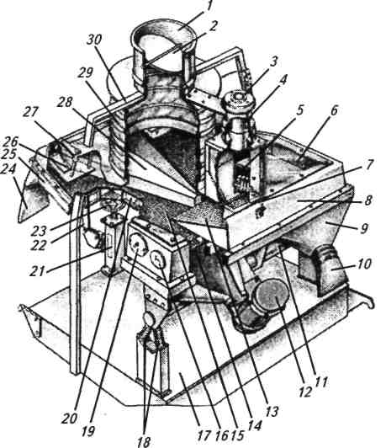

1 – аспирационный патрубок; 2 – дроссельная заслонка; 3 – манометр;
4 – питатель; 5 – приемник; 6 – крышка вибростола; 7 – пружина клапана; 8 – корпус вибростола; 9 – выпускной патрубок; 10, 24 – резиновые рукава; 11 – виброрегулятор; 12 – вибратор; 13 – распределитель; 14 – воздуховыравнивающее днище;
15 – сортирующая поверхность; 16 – регулировочный диск; 17 – опорная плита;
18 – пружина-амортизатор; 19 – окно; 20 – рама; 21 – шкала; 22 – стойка вибростола; 23 – штурвал; 25 – несущая рама; 26 – пластина; 27 – регулировочный винт;
28 – делитель; 29 – аспирационный рукав; 30 – стойка станины
Рисунок 4.3 - Камнеотделительная машина РЗ-БКТ

Приемник 5 обеспечивает постоянство нагрузки и герметичность вакуумной системы в узле поступления зерна. Он состоит из двух прозрачных боковин, соединенных между собой металлическими стенками, крышки, питающего клапана, рычага с пружиной и уголком для крепления к корпусу вибростола.
Распределитель 13 служит для предварительной аэрации и распределения исходной смеси зерна по сортирующей поверхности 15 и состоит из двух боковых стенок, между которыми наклонно установлена металлотканая сетка. Он установлен в корпусе машины под приемником, непосредственно над сортирующей поверхностью деки.
Основной рабочий орган машины – вибростол. Он состоит из несущей сварной рамы 25, в которой смонтирована дека, закрытая сверху корпусом 8 и прикрепленная к раме болтовым соединением.
Дека состоит из трех частей: сортирующей поверхности 15 из металлотканой сетки, алюминиевой рамы 20 с поперечными и продольными планками, образующими квадраты размером 55х55 мм, и воздуховыравнивающего днища 14. Размер отверстий в сетке 1,5x1,5 мм, в воздуховыравнивающем днище – 3,2 мм.
Два окна в деке предназначены для крепления к ней двух выпускных устройств очищенного зерна.
На продольных боковых поверхностях корпуса сделаны по два круглых окна 19 с крышками, обеспечивающих удобный доступ к сетке деки. Рядом с окнами смонтированы четыре регулировочных диска 16 со шкалами для контроля амплитуды и направления колебаний деки.
В корпусе машины со стороны выхода очищенного зерна над декой установлены штампованный распределитель 13, а напротив выходных окон для минеральных примесей – механизмы регулирования выпуска минеральных примесей. Каждый механизм представляет собой пластину (рисунок 4.4) из оргстекла, которая фиксируется пружиной 3 и болтом 4 с гайкой. Положение пластины изменяют регулировочными винтами 2.
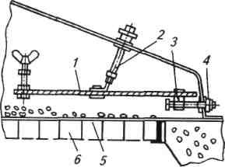
1 – пластина; 2 – регулировочный винт; 3 – пружина; 4 – болт с гайкой;
5 – сетка деки; 6 – воздухораспределительная решетка
Рисунок 4.4 - Механизмы регулирования выпуска минеральных примесей в машине РЗ-БКТ
В крышке 6 вибростола смонтирован штуцер, соединенный гибкой трубкой с манометром 3 (рисунок 4.3). Внутри корпуса под декой закреплена люминесцентная лампа, которую включают по мере необходимости.
Вибростол установлен на трех опорах. Со стороны выхода очищенного зерна нижняя его часть опирается на четыре пружины-амортизатора 18. Они расположены попарно под углом 90° одна к другой. С противоположной стороны вибростол опирается на вертикальную стойку 22 с шарниром и механизмом регулирования угла наклона.
При вращении штурвала 23 край вибростола со стороны выхода минеральных примесей перемещается. Значение угла наклона деки в градусах указано на шкале 21. Вертикальная стойка связана с подвижной рамой 25 деки уголками и сайлент-блоками, а с опорной плитой 17 – через кронштейны, сайлент-блоки и корпус механизма подъема.
Сайлент-блок представляет собой две концентрично расположенные короткие трубки с запрессованной между ними резиновой массой. Их применяют для соединения подвижной и неподвижной частей или двух частей, перемещающихся по различным законам.
Выпускное устройство камнеотделительной машины служит для выпуска очищенного зерна и отвода минеральных примесей. Для выпуска очищенного зерна предусмотрено два патрубка 9, расположенных на нижнем конце вибростола, а для отвода минеральных примесей – два резиновых рукава 24, находящихся на противоположном конце машины.
Устройство для выпуска очищенного зерна состоит из металлического патрубка 9, жестко связанного с рамой 25 вибростола. К патрубку хомутами присоединены два резиновых рукава 10, по которым очищенное зерно выпускают в воронки, связанные с самотечными трубками.
Минеральные примеси удаляются из машины в переносной накопительный бункер по двум рукавам 24.
Аспирационная система камнеотделительной машины включает в себя гибкий аспирационный рукав 29 из прорезиненной ткани, соединенный хомутами в нижней части с крышкой корпуса вибростола, а в верхней – с аспирационным патрубком 1. В патрубке установлен регулятор воздуха, выполненный в виде дроссельной заслонки 3, поворачивающейся вокруг оси 2 при помощи маховика 5 (рисунок 4.5). В горизонтальном положении заслонка 3 перекрывает сечение патрубка 4, а в вертикальном – обеспечивает максимальный расход воздуха. Положение заслонки указывает верхняя кромка рычага 1 на шкале 7.
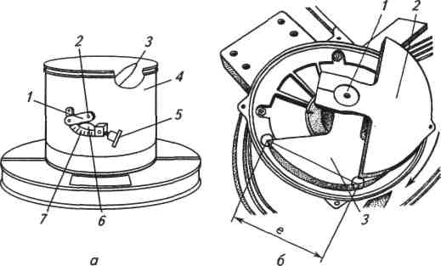
1 – рычаг; 2 – ось; 3 – заслонка дроссельная; 4 – патрубок аспирационный; 5 – маховик; 6 – винт; 7 – шкала
Рисунок 4.5 – Регулятор воздуха камнеотделительной машины РЗ-БКТ

Привод вибростола включает в себя вибратор и виброрегулятор. Возвратно-поступательное движение вибростолу придает инерционный вибратор, представляющий собой электродвигатель, на обоих концах вала 1 которого (рисунок 4.6) установлены регулировочные грузы 2 и 3. При изменении положения грузов друг относительно друга амплитуда колебаний вибростола также меняется. При этом расстояние е между двумя точками грузов фиксируется.
1 – вал вибратора; 2, 3— грузы-дебалансы машины; е — смещение грузов-дебалансов
Рисунок 4.6 – Инерционный вибратор камнеотделительной машины РЗ-БКТ

Вибратор 12 (рисунок 4.3) установлен в центральной части трубы виброрегулятора 11 при помощи фиксатора, хомутов, сайлент-блоков и кронштейнов. Виброрегулятор служит для регулирования направления колебаний и установки на нем колеблющихся масс камнеотделительной машины и вибратора. Он состоит из горизонтального полого вала с приваренными к нему опорами, которые в свою очередь прикреплены к несущей раме 25 деки. Вал установлен на четырех пружинах-амортизаторах 18, фиксируемых снизу конусами стоек опорной плиты 17, а сверху конусами вала виброрегулятора.
На рисунке 4.7 представлена технологическая схема работы камнеотделительной машины РЗ-БКТ.
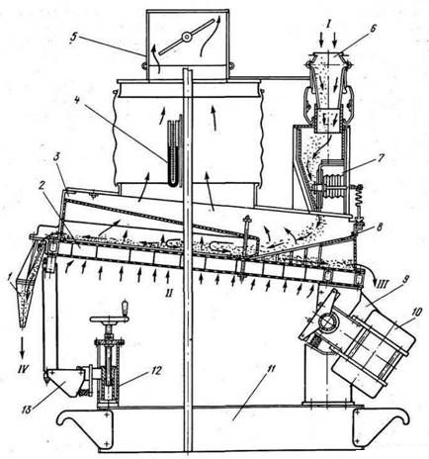
1 – патрубок для вывода минеральных примесей; 2 – дека; 3 – вибростол;
4 – микроманометр для определения разрежения внутри камнеотделительной машины над слоем зерна; 5 – диффузор с клапаном регулирования расхода воздуха;
6 – приемная воронка; 7 – регулируемый узел питания (подачи зерна);
8 – распределитель зерна на поверхности деки; 9 – патрубок для вывода зерна;
10 – электровибратор; 11 – опорная станина; 12 – винтовой регулятор угла наклона вибростола; 13 – шарнирная стойка; I – исходное зерно; II – воздух; III – очищенное зерно; IV – примеси
Рисунок 4.4 - Технологическая схема камнеотделительной машины РЗ-БКТ

Основные технические данные камнеотделительной машины РЗ-БКТ приведены в таблице 4.2.

Таблица 4.2 – Основные технические данные камнеотделительной машины РЗ-БКТ
№ п.п. | Показатель | Единица измерений | Значение
1 | Производительность | т/ч | 9
2 | Площадь ситовой поверхности | м² | 1,0
3 | Угол наклона деки | град. | 6…7
4 | Амплитуда колебаний деки | мм | 2…2,5
5 | Мощность электровибратора | кВт | 0,3
6 | Расход воздуха | м³/ч | 4800
7 | Габаритные размеры:
 | длина | мм | 1700
 | ширина | мм | 1410
 | высота | мм | 1960
8 | Масса | кг | 500

Наряду с базовой моделью камнеотделительной машины РЗ-БКТ применяются две ее модификации: РЗ-БКТ-100 и РЗ-БКТ-150, которые имеют одинаковый принцип действия и в конструктивном плане несущественно отличаются друг от друга. Все эти машины отличаются высокой эффективностью работы (98...99 %) и обеспечивают минимальное содержание зерна в отходах (до 0,05 %).

Контрольные вопросы:
1. На каком принципе основана работа концентраторов?
2. Перечислите регулируемые параметры машины РЗ-БКТ.
3. Как регулировать количество «тяжёлой» фракции выделяемой концентратором РЗ-БКТ?
4. Какая эффективность работы концентратора РЗ-БКТ?
5. Какие факторы влияют на технологическую эффективность и производительность камнеотделительных машин?
6. Опишите принцип работы механизма регулирования выпуска минеральных примесей в камнеотделительной машине РЗ-БКТ.
7. Как осуществляется регулирование расхода воздуха в камнеотделительной машине РЗ-БКТ?

5 МАГНИТНЫЕ СЕПАРАТОРЫ

5.1 Магнитные сепараторы У1-БМЗ и У1-БМЗ-01

Магнитные сепараторы У1-БМЗ и У1-БМЗ-01 (рисунок 5.1, а, б) имеют идентичную конструкцию и состоят из корпуса, заслонки, магнитных блоков. Корпус 1 представляет собой сварной короб с отверстиями для приема и выпуска продукта. В зависимости от технологического назначения и места установки его изготовляют в двух исполнениях.
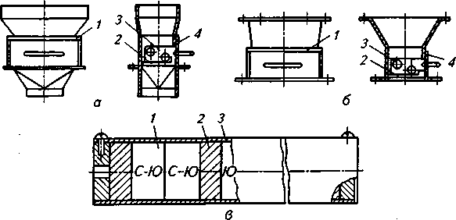
а – У1-БМЗ; б – У1-БМЗ-01; 1 – корпус; 2 – направляющая; 3 – блок магнитов; 4 – заслонка; в — цилиндрический магнит: 1 – дисковый магнит; 2 – вставка; 3 – кожух
Рисунок 5.1 - Магнитные сепараторы типа У1-БМЗ

В передней стенке корпуса сделан люк, через который по направляющим 2 вставляют основной рабочий орган сепаратора – блок магнитов 3. Он выполнен в виде сварного кронштейна, в котором горизонтально установлены два цилиндрических магнита. К кронштейну крепится заслонка 4, перекрывающая отверстие люка корпуса, снабженная для герметизации прокладками и ручкой.
Цилиндрический магнит (рисунок 5.1, в) состоит из десяти постоянных дисковых магнитов 1 с вставками 2 и кожуха 3.
Основные технические данные магнитных сепараторов типа У1-БМЗ приведены в таблице 5.1.

Таблица 5.1 – Основные технические данные магнитных сепараторов
типа У1-БМЗ
№ п.п. | Показатель | Единица измерений | У1-БМЗ | У1-БМЗ-01
1 | Производительность | т/ч | 2 | 11
2 | Число блоков магнитов | шт. | 2 | 2
3 | Число магнитов в одном блоке | шт. | 10 | 10
4 | Габаритные размеры:
 | длина | мм | 295 | 300
 | ширина | мм | 215 | 290
 | высота | мм | 300 | 200
5 | Масса | кг | 8 | 6

  - Магнитный сепаратор У1-БМП

Магнитный сепаратор У1-БМП (рисунок 5.2, а) предназначен для выделения металломагнитных примесей из продуктов размола зерна, а магнитный сепаратор У1-БМП-01 (рисунок 5.2, б) – для выделения металломагнитных примесей из зерна. Его устанавливают после силосов для отволаживания.

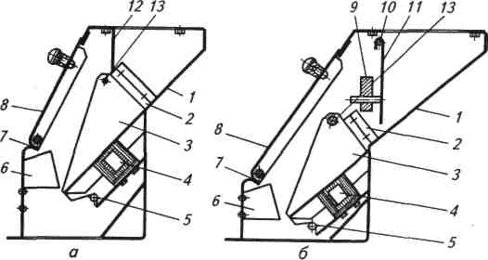
а – У1-БМП; б – У1-БМП-01: 1 – корпус; 2 – ограничитель;
3 – магнитодержатель; 4 – Блок магнитов; 5, 10, 13 – оси; 6 – накладка; 7 – прокладка;
8 – крышка; 9 – груз; 11 – заслонка; 12 – ребро.
Рисунок 5.2 - Магнитные сепараторы типа У1-БМП
Магнитные сепараторы У1-БМП и У1-БМП-01 по конструкции идентичны. Корпус 1 обоих сепараторов сварной с отверстиями для приемки и выпуска продукта. В передней стенке корпуса расположен люк с крышкой 8. Внутри корпуса смонтированы оси 5 и 13, на которых расположены магнитодержатель 3 и ограничитель 2. Ребро 12 для направления потока продукта на плоскость блока магнитов и направляющие накладки 6 крепят к корпусу сепаратора.
Магнитодержатель представляет собой сварной кронштейн из нержавеющей стали с вставленным в него блоком магнитов. Для удобства очистки магнитов весь магнитодержатель можно вынуть через люк корпуса, а затем снова установить по направляющим накладкам. Магнитный блок представляет собой шесть плоских магнитов, собранных в комплект.
Основные технические данные магнитных сепараторов типа У1-БМП приведены в таблице 5.2.

Таблица 5.2 – Основные технические данные магнитных
сепараторов У1-БМП
№ п.п. | Показатель | Единица измерений | У1-БМП | У1-БМП-01
1 | Производительность | т/ч | 11 | 11
2 | Число блоков магнитов | шт. | 2 | 1
3 | Число магнитов в одном блоке | шт. | 6 | 6
4 | Габаритные размеры:
 | длина | мм | 355 | 455
 | ширина | мм | 370 | 370
 | высота | мм | 380 | 380
5 | Масса | кг | 25 | 30

Отличительная особенность магнитного сепаратора У1-БМП-01 – заслонка, представляющая собой сварной кронштейн, свободно висящий на оси 10. Заслонка обеспечивает равномерную подачу продукта. В зависимости от количества продукта положение заслонки (угол наклона) регулируют грузом 9.

  - Магнитный сепаратор У1-БММ

Магнитный сепаратор У1-БММ (рисунок 5.3) предназначен для выделения металломагнитных примесей из муки. Корпус 8 представляет собой сварной полый вертикальный цилиндр. В верхней его части расположен приемный патрубок с отбортовкой, которая позволяет соединять при помощи хомута сепаратор с самотечной трубой. К нижней части корпуса приварен фланец с отверстиями для установки и закрепления сепаратора. Внутри корпуса сделаны козырьки 10, направляющие поток продукта на блок магнитов 11. Козырьки расположены по окружности корпуса двумя рядами в шахматном порядке. На боковой стороне находится люк для очистки блока магнитов от задержанных примесей.
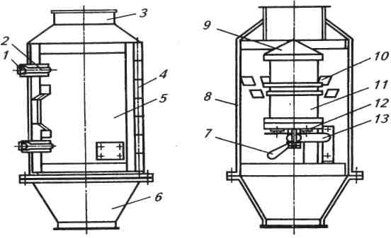
1 – захват; 2 – замок; 3 – приемный патрубок; 4 – петля; 5 – дверка; 6 – выпускной патрубок; 7 – ручка; 8 – корпус; 9 – конус; 10 – козырек; 11 – блок магнитов; 12 – шариковая опора; 13 – подставка.
Рисунок 5.3 - Магнитный сепаратор У1-БММ

Дверка 5 одной стороной связана с корпусом шарнирной петлей 4, а другой – двумя замками 2, герметично закрывающими ее во время работы. Плотность закрывания дверки регулируют выдвижным захватом 1. На внутренней стороне дверки приварены направляющие козырьки. В нижней части двери смонтирована подставка 13 в виде скобы с приваренным диском для установки блока магнитов.
Блок магнитов – основной рабочий орган сепаратора. Он состоит из кольцевых постоянных магнитов, собранных в два комплекта и разделенных между собой двумя дисками из диамагнитного материала, закрытых обечайкой. В верхней части блока установлен конус, предназначенный для равномерного распределения муки. В нижней части находятся шариковые опоры 12, на которых магнитный блок может поворачиваться. Если поворот блока затруднен, ручкой 7 ослабляют его прижатие к подставке.
Продукт по конусу 9 поступает в кольцевой канал сепаратора, где при помощи козырьков направляется на блоки магнитов. Металломагнитные примеси притягиваются к магнитам, а очищенный продукт выводится через выпускной патрубок 6.
Основные технические данные магнитного сепаратора У1-БММ приведены в таблице 5.3.

Таблица 5.2 – Основные технические данные магнитного
сепаратора У1-БММ
№ п.п. | Показатель | Единица измерений | У1-БММ
1 | Производительность | т/ч | 8
2 | Число блоков магнитов | шт. | 2
3 | Число магнитов в одном блоке | шт. | 7
4 | Габаритные размеры:
 | длина | мм | 700
 | ширина | мм | 340
 | высота | мм | 340
5 | Масса | кг | 56

Для нормальной работы сепараторов поверхность магнитных блоков очищают один раз в семь – десять дней. Периодичность очистки зависит от количества металломагнитных примесей и производительности сепаратора. Во время работы сепаратора не разрешается открывать крышку и очищать блоки, регулировать или ремонтировать машину. После каждой очистки во избежание выделения пыли проверяют плотность прилегания крышки или дверки. Запыленность в рабочей зоне не должна превышать 2 мг/м³.
При необходимости заменяют прокладки, подтягивают резьбовые соединения или регулируют захваты замков дверей сепараторов. При снижении эффективности выделения металломагнитных примесей проверяют производительность сепаратора и регулируют толщину слоя продукта. При значительном уменьшении магнитной индукции перемагничивают блоки магнитов.

Контрольные вопросы:
1. Где и с какой целью устанавливают магнитные сепараторы?
2. Какая конструктивная особенность отличает магнитные сепараторы У1-БМП и У1-БМП-01?
3. Какая периодичность очистки магнитов сепаратора У1-БМЗ?
4. Что необходимо сделать в случае снижения эффективности очистки зерна от металломагнитных примесей в магнитных сепараторах?

СПИСОК ЛИТЕРАТУРЫ

- Байкин С. В., Курочкин А. А., Шабурова Г. В., Афанасьев А. С. Технологическое оборудование для переработки продукции растениеводства / Под ред. А.А. Курочкина. – М: КолосС, 2007. – 445 с.
- Курочкин, А.А. Технологическое оборудование пищевых производств. [Электронный ресурс] / А.А. Курочкин, Г.В. Шабурова. — Электрон. дан. — Пенза : ПензГТУ, 2015. — 440 с. — Режим доступа: http://e.lanbook.com/book/62571 — Загл. с экрана.
- Курочкин, А.А. Технологическое оборудование в вопросах и ответах. [Электронный ресурс] / А.А. Курочкин, Г.В. Шабурова, А.Ф. Чамин. — Электрон. дан. — Пенза : ПензГТУ, 2011. — 134 с. — Режим доступа: http://e.lanbook.com/book/62570 — Загл. с экрана.

